Технологическая карта урока
Учебный предмет: математика
Класс: 6 класс
Хамидуллина Елена Борисовна, учитель математики МБОУ Основная общеобразовательная школа №12 Бугульминского муниципального района республики Татарстан
Тема урока: Формулы. Вычисления по формулам.
Тип урока: | обобщение знаний и умений
Автор УМК: | Г.В.Дорофеев, И.Ф. Шарыгина. «Математика 6», Москва, Просвещение, 2016 год
Цель урока: | Обучающие (предметные): закрепить составление формул и вычисление по формулам.  Развивающие (метапредметные)  – формировать умение работать самостоятельно и в парах;  – развивать вычислительные навыки;  - продолжить работу по формированию умений наблюдать, анализировать, сравнивать и делать выводы.  Воспитывающие (личностные)  – продолжить работу по формированию культуры речи;  - способствовать пониманию необходимости интеллектуальных усилий для успешного обучения, положительного эффекта настойчивости для достижения цели  –развитие внимания, памяти, умение слушать друг друга.
Методы обучения: | наглядный, словесный, графический, условно-символический, исследовательский
Формы организации познавательной деятельности: | коллективная, индивидуальная, парная
Этапы урока. | Деятельность учителя | Деятельность учащихся | Формирование универсальных учебных действий
Организационный этап | Приветствует класс. Эпиграф к уроку (слайд 1)  Добрый день! Я рада вас видеть. Надеюсь, что наш урок пройдет интересно и увлекательно, с большой пользой для вас.  Проверяет готовность обучающихся к уроку  Посмотри в глаза своему соседу по парте, мысленно пожелай ему успеха на уроке, улыбнись ему, учителю  Создает условия для благоприятного психологического климата и плодотворной рабочей обстановки  Всем желаю успешно и плодотворно потрудиться! | Ученики слушают учителя и настраиваются на изучение и восприятие нового материала, проверяют свою готовность к уроку. | Личностные:  Позитивное отношение получению знаний, к познавательной деятельности  Коммуникативные:  сотрудничество с учителем и одноклассниками.
Актуализация знаний  (устный счёт) | Организует работу класса.  Откройте тетради, запишите число, классная работа и начинаем урок с устного счёта. Ответы запишите в тетради.  (Ответы к примерам записаны заранее на другой доске)  Организует проверку примеров.  Примеры на все действия с десятичными дробями.  Проверяя примеры, учащиеся формулируют правила.  (Слайд 2,3)   | Открывают тетради , подписывают число и классная работа.  Решают примеры, записывают ответы в тетрадь и говорят правила. | Познавательные:  уметь слушать в соответствии с целевой установкой, осознать познавательную задачу, принимать и сохранять учебную цель  Коммуникативные: вступать в учебный диалог  Личностные:  внутренняя позиция, мотивация
  1,23+5,57; | 6,8; | 1,2*4; | 4,8 | 0,32:0,08; | 4
  8,33-1,25; | 7,08 | 0,7*0,8; | 0,56 | 12,7:100; | 0,127
  3,7+5,13; | 8,83 | 1,7*0,01; | 0,017 | 5,4:0,9; | 6
  10-4,7 | 5,3 | 0,03*200 | 6 | 0,63:0,7 | 9
Целеполагание | Создает проблемную ситуацию, которая направляет учащихся к формулированию цели урока и задач.  (Слайд 4)  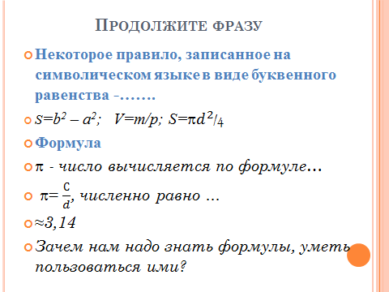  -Что здесь написано? Как называются эти равенства?  Зачем нам надо знать формулы, уметь пользоваться ими?  Сегодня мы продолжим работу с формулами  Предлагает сформулировать цели и задачи урока.  В случае затруднения учитель подсказывает начальные слова:  познакомиться, изучить, развивать др.  Показывает тему, цель и задачи урока на слайде 5 | Отвечают на вопросы учителя  Формулируют цели и задачи урока.  Тема: Формулы. Вычисления по формулам.  Цель: закрепить составление формул и вычисление по формулам.  Задачи:1)повторить всё о формулах, 2) применить знания при решении задач, 3) оценить свои знания.
Актуализация знаний | Организует повторение формул, используя презентацию  - Какие основные геометрические формулы вы знаете (слайд 6 и 7)  Восстановить соответствие | Отвечают на вопросы учителя | Познавательные:  Самостоятельно находить нужную информацию, слушать  Коммуникативные: участвовать в общей беседе  вступать в учебный диалог, умение с достаточной полнотой выражать мысли  Личностные:  внутренняя позиция, мотивация  Регулятивные:  Планирование своей деятельности в соответствии с поставленной задачей и умение правильно выполнять действия
Применение знаний | Индивидуальные задания №  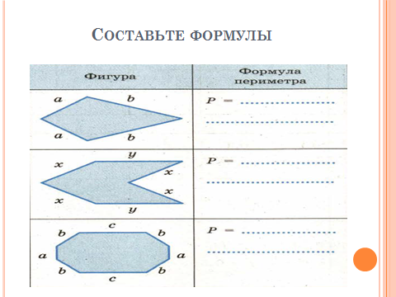  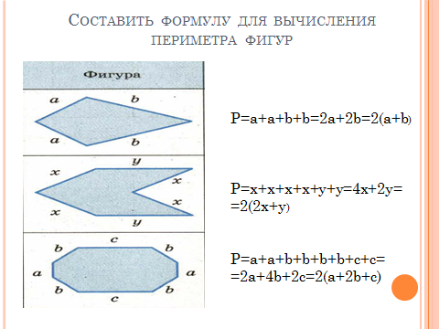  Организует работу в парах.  Проверяет работу с помощью слайдов 7, 8 ,9  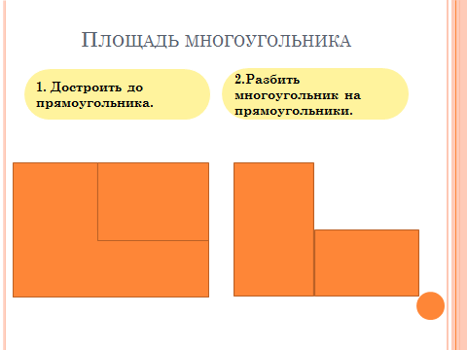  Организует решение задачи двумя способами.  Сколько способов решения этой задачи вы можете предложить?  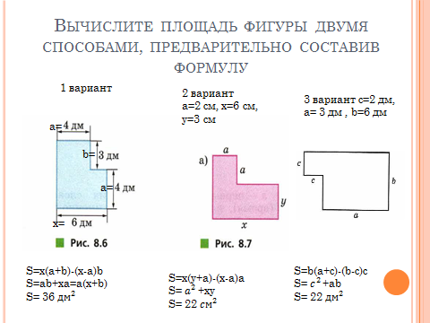 | Работают индивидуально в тренажере (6кл. Раб. тетр._Бунимович и др_2017 -112с) , затем в парах  . | Познавательные: осуществлять для решения учебных задач операции анализа, синтеза, сравнения, структурировать знания  Коммуникативные:  строить небольшие монологические высказывания  Регулятивные: планирование своих действий в соответствии с поставленной задачей; умение оценивать правильность выполнения действий  Формируют оценку и самооценку
Самостоятельная работа с взаимопроверкой и самооценкой | Организует проведение самостоятельной работы.  Давайте выведем критерии оценивания работы:  «5»- нет ошибок, «4»-7-6 заданий правильно, «3»- 5-4 заданий правильно, «2» - менее 4 заданий правильно.  Организует взаимопроверку работ и выставление отметок.  Организует сравнение самооценки и реальной отметки. | Выполняют задания и выставляют себе отметки.  Выводят критерии.  Меняются тетрадями и проверяют друг друга, выставляют отметки  Сравнивают самооценку и реальную отметку и анализируют свое умения.  Да! | Личностные : Формировать границы собственных знаний; развивать адекватную оценку и позитивную самооценку;  Познавательные: структурировать знания; Регулятивные: на основе учета характера сделанных ошибок и самооценки вносить необходимые коррективы  Коммуникативные: уметь использовать речь для регуляции своего действия, умение слушать и слышать друг друга
Рефлексия | Предлагает подвести итоги урока.  Организует фронтальную беседу по вопросам:  - Какая цель стояла перед нами на этом уроке?  - Достигнута ли наша цель?  - Что нового Вы узнали на уроке?  - Какова практическая значимость изучаемого вопроса?  В заключении учитель обобщает ответы учащихся, оценивает работу на уроке и делает вывод о достижении цели урока всем классом. | Объективно оценивают свое пребывание на уроке | Личностные :  Формировать границы собственных знаний; развивать адекватную оценку и позитивную самооценку;
Информация о домашнем задании и итоги урока | Информирует учащихся о домашнем задании. Комментирует домашнее задание:  № 681,685, составить задачи на составление формул | Обучающиеся записывают домашнее задание | Регулятивные:  принимать и сохранять учебную задачу
 | Наш урок подходит к концу и я хочу, чтобы вы ответили на следующие вопросы:  -За что ты можешь похвалить себя сегодня на уроке?  -За что ты можешь похвалить своих одноклассников?  -За что ты можешь похвалить своего учителя?  Спасибо за работу на уроке.  Всем удачного дня | Фиксируют свое настроение и отношение к проведенному уроку | Формируют умения рефлексивности, оценки и самооценки

